Министерство науки и высшего образования Российской Федерации

Федеральное государственное бюджетное образовательное учреждение

высшего образования

«Вятский государственный университет»

Колледж ВятГУ

**ОТЧЕТ**

**ПО ДОМАШНЕЙ КОНТРОЛЬНОЙ РАБОТЕ №1**

**«ВЫЧИСЛЕНИЕ ЗНАЧЕНИЙ ФУНКЦИИ»**

**ПО ДИСЦИПЛИНЕ «ОСНОВЫ АЛГОРИТМИЗАЦИИ И ПРОГРАММИРОВАНИЮ»**

Выполнил: студент учебной группы

ИСПк-203-52-00

Шихов Сергей Андреевич

Преподаватель:

Сергеева Елизавета Григорьевна

Киров  
2022

**1.Цель работы:** изучить базовую структуру организации программы и основные конструкции языка программирования Pascal

**2.Формулировка задания (Вариант:23):**

1. Написать программу, вычисляющую значение функции:

tg(x) In(x), если x<-8

cos(2 * x)- In(x), если -8 <=x<-4,

(In(x) /x* 3) *(cos(2* x)/x* 2) если -4 <=x

2. Вычислить значение функции на интервале [-10; 2] с шагом 0,2

**3. Схема алгоритма с комментариями**

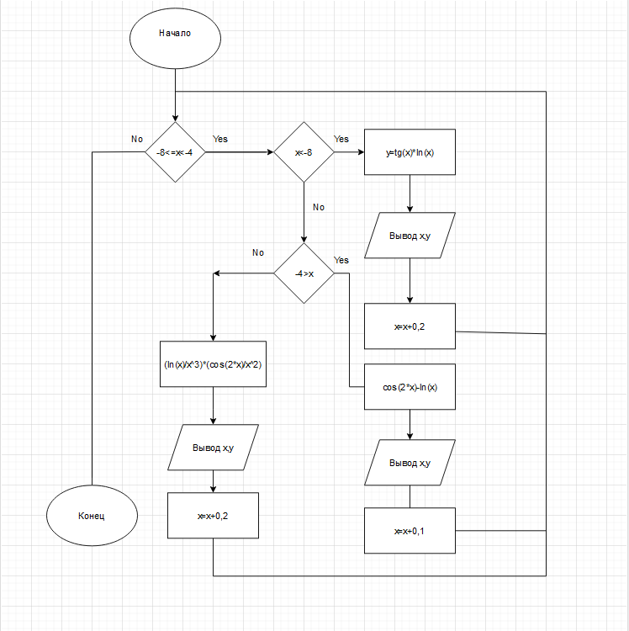

Рисунок 1. Схема

**4. Код программы**

**program** kr2;

**var** x,y,z,h:real;

**begin**

x:=-10;

h:=0.2;

**while** x<=-2 **do**

**begin**

**if** x<-8 **then**

y:=tan(x)*ln(x)

**else if** x<=-4 **then**

y:=cos(2*x)-ln(x)

**else if** x>=-4 **then**

y:=(ln(x)/x*x*x)*(cos(2*x)/x*x);

writeln('x=',x:0:2,' y=',y:0:2);

x:=x+h;

**end**;

**end**.

**5. Результат выполнения программы**

Результатом является таблица со значением «y» при «x» в промежутке от -10 до 2 с шагом 0,2

x=-10.00 y=NaN

x=-9.80 y=NaN

x=-9.60 y=NaN

x=-9.40 y=NaN

x=-9.20 y=NaN

x=-9.00 y=NaN

x=-8.80 y=NaN

x=-8.60 y=NaN

x=-8.40 y=NaN

x=-8.20 y=NaN

x=-8.00 y=NaN

x=-7.80 y=NaN

x=-7.60 y=NaN

x=-7.40 y=NaN

x=-7.20 y=NaN

x=-7.00 y=NaN

x=-6.80 y=NaN

x=-6.60 y=NaN

x=-6.40 y=NaN

x=-6.20 y=NaN

x=-6.00 y=NaN

x=-5.80 y=NaN

x=-5.60 y=NaN

x=-5.40 y=NaN

x=-5.20 y=NaN

x=-5.00 y=NaN

x=-4.80 y=NaN

x=-4.60 y=NaN

x=-4.40 y=NaN

x=-4.20 y=NaN

x=-4.00 y=NaN

x=-3.80 y=NaN

x=-3.60 y=NaN

x=-3.40 y=NaN

x=-3.20 y=NaN

x=-3.00 y=NaN

x=-2.80 y=NaN

x=-2.60 y=NaN

x=-2.40 y=NaN

x=-2.20 y=NaN

x=-2.00 y=NaN

**6.Вывод**

В ходе выполнения домашней контрольной работы мы изучили много нового и повторили материал, а также столкнулись с проблемой возведения числа в степень, но в этом нам помогла функция power(a,d), после изучении данной функция power, больше не было проблем с возведением в степень числа. Но на этом проблемы не закончились, появилась еще одна это «NaN», после выяснили что это был числовой тип данных, значение которого является неопределенным или непредставимым, эти значения возникают при выполнении операций, которые имеют неопределенный числовой результат.

Также во втором задании мы повторили работу с циклом while, и вспомнили что цикл while позволяет выполнить одну и ту же последовательность действий, пока проверяемое условие истинно. Также повторили работу с оператором if, и вспомнили что это оператор условия которого предназначены для выбора действия в зависимости от заданного условия. Узнали о функции Exp, это функция вычисляет экспоненту.